Курсовая работа по Теоретической электротехнике
Задача № 2: Анализ линейной цепи синусоидального тока
Для заданного варианта схемы цепи с параметрами активных элементов, указанных в таблице 2 и параметрами пассивных элементов из таблицы 3 выполнить:
    - Преобразовать схему к трехконтурному виду.
    - Для преобразованной схемы выполнить анализ методом контурных токов и методом узловых потенциалов. Сравнить полученные результаты.
    - Выполнить обратное преобразование схемы.
    - Для исходной схемы:
4.1. Проверить баланс мощности.
4.2. Построить ТВДН для всех внутренних контуров и для внешнего контура.
4.3. Построить ВДТ.
4.4 Определить показания ваттметров.
4.5 Определить показания вольтметра.
4.6. Построить на одном графике i₃(t), i₅(t) ), i₆(t) и i₈(t). Проверить на построенном графике выполняемость первого закона Кирхгофа.
    - При разомкнутых ключах К (ключи нормально замкнуты) подобрать C2 так, чтобы в R2 протекал максимальный ток.
    - Для всех вариантов: f=50 Гц; M12=0,016 Гн; M13=0,032 Гн.
Таблица 1 – Варианты исходных данных
Вариант | Вариант активных элементов  (таблица 2) | Вариант схемы | Вариант пассивных элементов  (таблица 3) | Вариант | Вариант активных элементов  (таблица 2) | Вариант схемы | Вариант пассивных элементов  (таблица 3)
8-1 | 1 | 1 | 1 | 9-1 | 5 | 3 | 10
8-2 | 2 | 2 | 2 | 9-2 | 4 | 3 | 9
8-3 | 3 | 3 | 3 | 9-3 | 3 | 2 | 8
8-4 | 4 | 3 | 4 | 9-4 | 2 | 2 | 7
8-5 | 5 | 2 | 5 | 9-5 | 1 | 1 | 6
8-6 | 5 | 1 | 6 | 9-6 | 1 | 1 | 5
8-7 | 4 | 1 | 7 | 9-7 | 2 | 2 | 4
8-8 | 3 | 1 | 8 | 9-8 | 3 | 2 | 3
8-9 | 2 | 2 | 9 | 9-9 | 4 | 1 | 2
8-10 | 1 | 2 | 10 | 9-10 | 5 | 1 | 1
8-11 | 1 | 3 | 1 | 9-11 | 5 | 2 | 10
8-12 | 2 | 3 | 2 | 9-12 | 4 | 2 | 9
8-13 | 2 | 2 | 3 | 9-13 | 4 | 3 | 8
8-14 | 3 | 2 | 4 | 9-14 | 3 | 3 | 7
8-15 | 3 | 1 | 5 | 9-15 | 3 | 1 | 6
8-16 | 4 | 1 | 6 | 9-16 | 2 | 2 | 5
8-17 | 4 | 3 | 7 | 9-17 | 2 | 3 | 4
8-18 | 5 | 2 | 8 | 9-18 | 1 | 3 | 3
8-19 | 5 | 1 | 9 | 9-19 | 1 | 2 | 2
8-20 | 1 | 1 | 10 | 9-20 | 5 | 1 | 1
8-21 | 4 | 3 | 4 | 9-21 | 3 | 2 | 1
8-22 | 4 | 2 | 4 | 9-22 | 4 | 2 | 1
8-23 | 3 | 1 | 5 | 9-23 | 2 | 1 | 2
8-24 | 3 | 1 | 5 | 9-24 | 1 | 1 | 2
8-25 | 2 | 2 | 6 | 9-25 | 5 | 3 | 3
Таблиц 2 – Параметры активных элементов
№ варианта | E_{x} | E₂
1 | Ex(t)=141sin(ωt+45⁰) | E2(t)=100sin(ωt+45⁰)
2 | Ex(t)=70,5sin(ωt+60⁰) | E2(t)=141sin(ωt+30⁰)
3 | Ex(t)=282sin(ωt-45⁰) | E2(t)=70,5sin(ωt+60⁰)
4 | Ex(t)=70,5sin(ωt-30⁰) | E2(t)=282sin(ωt+45⁰)
5 | Ex(t)=141sin(ωt+90⁰) | E2(t)=70,5sin(ωt-45⁰)

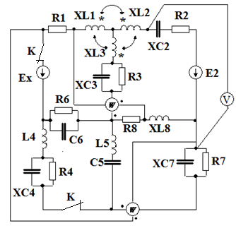
Схема 1
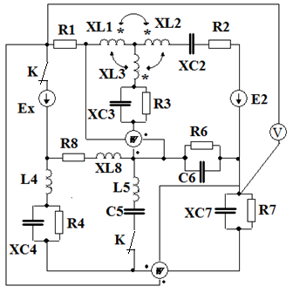
Схема 2
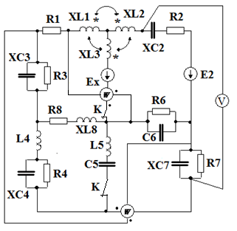
Схема 3

Таблица 3 – Вариант пассивных элементов
Вариант | R1, Ом | XL1, Ом | R2, Ом | XL2, Ом | XC2, Ом | R3, Ом | XC3, Ом | XL3, Ом | L4,  Гн | XC4, Ом | R4, Ом | L5,  Гн | C5,  Ф | R6, Ом | C6,  Ф | R7, Ом | XC7, Ом | R8, Ом | XL8, Ом | M23, Гн
1 | 5 | 5 | 2 | 3 | 4 | 6 | 5 | 5 | 1,59*10⁻⁰² | 4 | 5 | 3,18*10⁻⁰² | 3,98*10⁻⁰⁴ | 4 | 7,96*10⁻⁰⁴ | 7 | 10 | 6 | 4 | 0,022
2 | 6 | 4 | 3 | 2 | 1 | 5 | 4 | 4 | 6,37*10⁻⁰³ | 5 | 4 | 1,91*10⁻⁰² | 1,14*10⁻⁰⁴ | 3 | 3,98*10⁻⁰⁴ | 6 | 11 | 5 | 5 | 0,013
3 | 7 | 5 | 4 | 4 | 5 | 4 | 5 | 3 | 4,25*10⁻⁰³ | 3 | 5 | 8,49*10⁻⁰³ | 1,77*10⁻⁰⁴ | 4 | 1,77*10⁻⁰⁴ | 5 | 6 | 4 | 6 | 0,019
4 | 8 | 4 | 3 | 3 | 2 | 5 | 4 | 5 | 2,39*10⁻⁰³ | 4 | 4 | 4,78*10⁻⁰³ | 9,95*10⁻⁰⁵ | 3 | 2,65*10⁻⁰⁴ | 4 | 5 | 3 | 5 | 0,025
5 | 6 | 5 | 2 | 3 | 4 | 4 | 5 | 2 | 6,37*10⁻⁰³ | 5 | 5 | 1,06*10⁻⁰² | 1,33*10⁻⁰⁴ | 4 | 2,12*10⁻⁰⁴ | 3 | 4 | 4 | 4 | 0,029
6 | 5 | 4 | 3 | 4 | 3 | 5 | 3 | 4 | 4,78*10⁻⁰³ | 4 | 4 | 1,27*10⁻⁰² | 1,59*10⁻⁰⁴ | 3 | 3,18*10⁻⁰⁴ | 2 | 6 | 5 | 7 | 0,035
7 | 6 | 5 | 4 | 3 | 3 | 4 | 5 | 2 | 1,27*10⁻⁰² | 3 | 5 | 1,59*10⁻⁰² | 1,06*10⁻⁰³ | 4 | 7,96*10⁻⁰⁴ | 4 | 9 | 6 | 4 | 0,022
9 | 5 | 4 | 2 | 2 | 1 | 5 | 2 | 4 | 4,78*10⁻⁰³ | 4 | 4 | 1,91*10⁻⁰² | 1,14*10⁻⁰⁴ | 3 | 3,98*10⁻⁰⁴ | 5 | 4 | 2 | 5 | 0,019
10 | 7 | 5 | 3 | 3 | 4 | 4 | 3 | 2 | 6,37*10⁻⁰³ | 5 | 5 | 6,37*10⁻⁰³ | 1,33*10⁻⁰⁴ | 4 | 1,77*10⁻⁰⁴ | 6 | 6 | 2 | 4 | 0,025

